织梦系统是目前开源CMS系统中，使用人数最多的系统之一，所以也被黑客们盯上了，官方对于系统的更新速度也比较慢，所以大家只能自己做好防范工作，这里AB模板网跟大家详细讲述下几种方案。

一：尽量不要使用香港、国外等虚拟空间。
这类虚拟空间，安全性非常低，几百甚至几千个用户的网站都放在一台服务器上，一旦其中的某个网站被攻击，正好他也是织梦系统，那么你的完整就很容易被连带攻击。大家想一下，为什么你的网站才刚做，网站都没收录，百度都搜不到你，为什么黑客会知道你，并且攻击你，就是应该你被别人连带攻击了。
所以，极力推荐大家使用阿里云、腾讯云等国内知名名牌的空间。像腾讯云、阿里云的服务器都是可以免费试用的。
购买阿里云
购买腾讯云

二：网站本身做好防范：
1、修改默认后台名。
打开网站根目录，找到[dede]，这个文件夹就是后台的路径，可以随意修改，比如修改为[adminbuy]，此时后台登陆的路径为：http://www.*****.com/adminbuy/

2、删除member文件夹（如果你没有会员功能）
Member文件夹就是会员系统，织梦本身是自带里会员系统的，大家也可以在后台找到，但是很多用户都是做了企业站，并不需要会员功能，就像AB模板网发布的基本都是企业站，所以并不需要会员系统，这时，大家就可以删除这个文件夹，删除他，不但可以防止攻击，还可减省了空间容量。

3、删除special文件夹
Special文件夹是专题的意思，AB模板网上下载的源码都没有用到这个专题页面，所以大家放心删掉好了。

4、打开plus文件夹
留下这么几个文件，其他全部删除，参考下图；
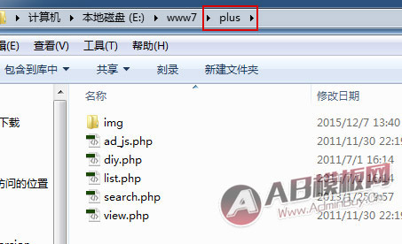
下面我们对这几个文件做下解释，
Img 文件夹，这个是主要是CSS样式在里面，所以保留，如果删除了，会造成发布文章时界面有点乱，所以要保留
ad_js.php 这个文件时广告位，因为有些模板用到了后台调用广告位，如果你不确定，建议保留
Diy.php 这个是留言系统，有些模板上有用户在线留言功能，用到的就是这个，如果你不确定，建议保留
Search.php 这个是搜索功能，也就是网站上的搜索，如果你不确定，建议保留
List.php 这动态栏目，AB模板网上下载的都是生成静态栏目了，但是有些用户喜欢动态栏目，即使你使用的是静态栏目，这个保留也没影响，所以建议保留
View.php 这个是动态文章，道理和list.php一样，建议保留。
如果实在看不懂，就按照截图保留，其他的都删除
三、删除根目录下的install 文件夹，这是安装目录，因为我们都安装好了，所以这个没用了，删除即可。
这里要提醒一下大家，由于我们修改了内容，所以当你网站要搬家换服务器时，这时，你把网站传到了新的空间，这时你需要再次安装，发现安装文件[install]上次删除了，不用担心，直接去官方下载一个网站的系统，复制的他的install 传到你的空间，进行安装即可，但是你要知道自己网站的编码（gbk、utf）。不然安装界面会乱码。
另外，由于我们修改后台名等其他内容，所以安装时候会出现这样的情况，这个不用担心，只是系统没找到我们这个文件夹，因为我们修改了，大家直接下一步即可，但是如果你发现全部都是红色叉叉，那就是你空间权限问题了。
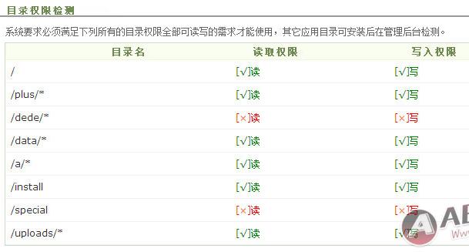
四、修改用户名和密码，修改密码很简单，后台-系统-系统用户管理，点更改，然后修改即可，但是用户名默认的是admin，大家发现不能修改用户名，其实是可以的，大家按下图操作：
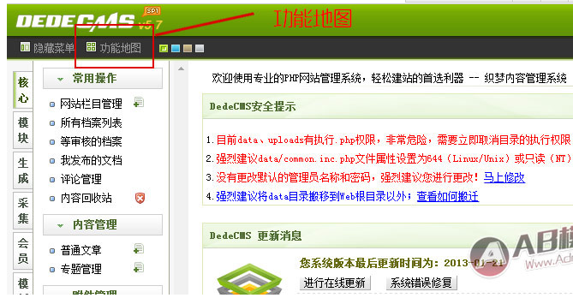
找到功能地图，
（如果你是VIP，AB模板网隐藏了这一链接，大家只要直接输入链接即可：sys_data_replace.php 如：http://www.adminbuy.cn/dede/sys_data_replace.php）
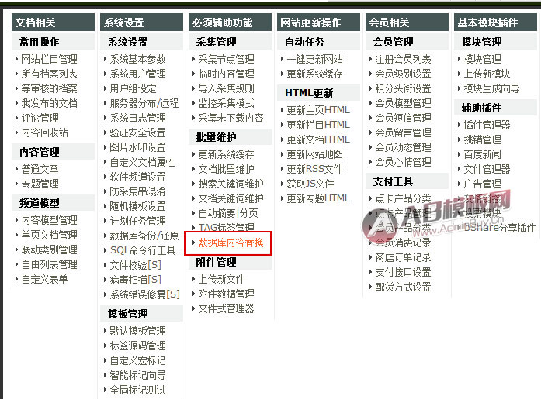.
找到数据库内容替换，
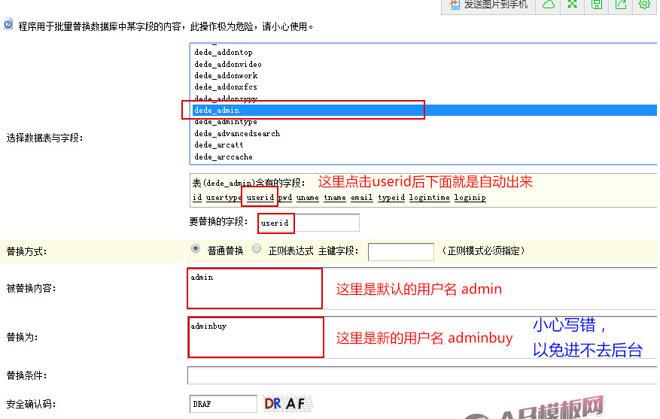
新的用户名小心填错，以免不知道用户名，进不去后台。修改后，在后台退出，然后重新进后台，用新的用户名登录。
五、网站做好定期的备份工作，不要闲麻烦

